平成29年度いばらきものづくり教育フェア　「児童・生徒作品コンクール」　実施要項

１　日　時 平成29年11月10日（金）10:00～16:00及び11月11日（土）10:00～16:00

２　主　催　　茨城県教育委員会

３　共　催　　茨城県産業教育振興会　茨城県教育研究会　茨城県高等学校教育研究会

４　会　場 イオンモール水戸内原　２階イオンホール

　〒319-0317　茨城県水戸市内原二丁目1番地

５　内容及び審査基準

(1) ＜**小学校の部**＞(県内全小学校の参加を原則とする)

①　応募資格　茨城県内の小学校５，６年在学児童であること

②　応募部門

Ⅰ　個人製作作品部門…授業や放課後等の活動で，個人で製作したもの

Ⅱ　団体製作作品部門…授業や放課後等の活動で**５名以内**のグループで製作したもの

③　応募作品について

ア 【作品の内容と製作人数】

・第５，６学年における家庭科の授業の学習内容を生かした作品

・個人あるいは**５名以内**のグループで製作したものであること

イ 【応募数（応募作品数）】

・**各部門のいずれかを１～２点以内とする。または，各部門１点ずつを出品する**

ウ 【大きさ・重量の制限】　制限を厳守すること。**規格外のものは展示できない。**

・立体の作品：縦＋横＋高さ＝160㎝以下

・壁掛けなどの平面作品：広げた状態で**900 ㎜×1500 ㎜以内(縦横は問わない)**

・被服作品：人台に着せられるもの

・重量　25㎏以下

エ 【作品製作費の制限】製作費が5,000円以下であること

オ 【作品の内容】以下の例を参考に製作する

・布を用いて製作した，生活に役立つものであること

・作品に工夫，アイデアが見られること

・手縫い及びミシン縫いの直線縫いを生かした作品であること

カ 【審査基準】

・上記オの内容について総合的に審査する

キ 【製作上の注意】

・知的財産権（著作権・商標など）に配慮した作品であること

(2) ＜**中学校の部**＞(県内全中学校の参加を原則とする)

①　応募資格　茨城県内の中学校在学生徒であること

②　応募部門

　Ⅰ　授業内製作部門…技術分野, 家庭分野ともに，総製作時間（設計・製作を含む）数の内，**80％以上**の時間が教科の授業中に創造製作した作品部門

（総合的な学習の時間，部活動，放課後，休み時間等は，教科の授業中の製作活動とみなさない。）

**※　作品票に時数を明示**すること。（資料１－２）

Ⅱ　自主製作部門……技術分野，家庭分野ともに，技術・家庭科で学習した知識や技能を生かして製作した創造作品で，授業内製作部門に該当しない部門

（総合的な学習の時間，長期休業や放課後・休み時間等で製作したもの）

③　応募作品について

ア 【作品内容と製作人数】

・技術・家庭科（技術分野・家庭分野）の学習内容を生かした作品

・個人あるいはグループで製作したものであること

イ **【応募数（応募作品数）】**

・**技術分野，家庭分野それぞれ１点ずつを出品する。（出品はⅠ・Ⅱ部門どちらでも可）**

ウ 【大きさの制限】制限を厳守すること。**規格外のものは展示できない。**

・立体の作品：縦＋横＋高さ＝160㎝以下 重量　25㎏以下

・家庭分野，被服作品：人台に着せられるもの。着せられないものは上記に準じる

・壁掛けなど(折りたためるもの)：**900 mm×1500 mm以内(広げた状態，縦横は問わない)**

エ 【作品製作費の制限】授業内製作部門は，製作費が5,000円以下であること

オ 【作品の内容】以下の例を参考に製作する

・材料と加工に関する技術：木材や金属，プラスチック等を融合した製作品

・エネルギー変換に関する技術：エネルギー変換を利用した製作品など

・情報に関する技術：マルチメディアを活用した作品など

**※　製作品について，電源を使用する場合は，10月31日（火）までに，中学校の部担当（三角）まで直接，連絡すること。**

・衣生活・住生活と自立：ハーフパンツ・シューズ袋などの製作品など

・家族・家庭と子どもの成長：幼児のおもちゃ・幼児の衣服などの製作品など

※　以上　第18回全国中学生創造ものづくり教育フェアの規定による。

カ【製作上の留意点】　著作権・知的財産権に配慮した作品であること

|  |  |
| --- | --- |
| ○創造性  ○技　能 | ・使用方法を考慮し，工夫された設計である  ・材料，素材の選択に工夫が見られる  ・機能性を考え，工夫・アイデアが見られる  ・環境，エネルギー問題等に様々な工夫が見られる  ・各部位や部品等が正確に切断，裁断，加工されている  ・正確に組立て，接合，縫い合わせ等ができている  ・使用目的に応じた機能を果たすことができる |

キ 【審査基準】

６　審査員 教育庁学校教育部義務教育課指導主事，県教育研修センター指導主事　他

７　作品の応募方法

(1)　参加申込書（応諾書）の作成・提出について**提出期間…平成29年10月10日(火)～平成29年10月25日(水)**

①　Ｗｅｂ上で登録した作品の製作者全員分の参加申込書（応諾書）を，保護者印，職印など，記入漏れがないように確認し，締め切りまでに各郡市研究推進委員に送付する。

②　参加申込書(応諾書)は各校に配付されるので，コピーをして使う。もしくは，茨城県教育研究会家庭，技術・家庭教育研究部Ｗｅｂページからダウンロードして使う。

③　**出場部門には「児童・生徒作品コンクール」と明記し，作品名(チーム名は記入しない)，部門名も必ず記入する。**

(2)　Ｗｅｂ登録について　　**Ｗｅｂ登録期間…平成29年10月10日(火)～平成29年10月25日(水)**

①　茨城県教育研究会家庭，技術・家庭教育研究部Webページより登録をする。

② **「画像データ」を添付して，**「児童，生徒名」，「作品名」の入力内容を確認してから，登録をする。

(3)　完成した作品の提出について　　**提出方法と期間…後日，各郡市研究推進委員より連絡**

※今年度は，**中学校は作品報告書を作成せず**，小学校中学校ともに作品票を作品に貼り付ける。

①**小中とも**　**作品票　（※小学校用と中学校用で違いあり）**（資料１－１，資料１－２）

・１作品につき１枚，指定の**作品票**をはがれないように，かつ展示したときに見えやすい場所にしっかり貼り付ける。

・**展示の方法については，製作者（児童生徒）と確認をし，希望がある場合は，展示の仕方の写真を「作品についての説明」の部分に写真を貼り付ける。**

（写真を貼る際は，作品についての説明書きができるスペースをとる。なお，展示スペース等の関係でどうしても希望に添えない場合もあることも製作者に伝えること。）

②　**小中とも**　**作品確認シート**(資料２―１，２－２)

・作品確認シートは，作品を梱包する箱や袋の外側にしっかりと貼り付ける。

③　**小中とも**　細かい部品や取り外しすることができる部品のある作品は，**作品の破損・紛失防止のための工夫（ラッピングする，縫い付ける，貼り付ける，等）を提出前に各校で施しておく**こと。

※　作品票，作品確認シートは地区ごとに色指定。紛失に注意すること。

|  |
| --- |
| 中央：レモン　　県北：わかくさ　　県東：みずいろ　　県南：だいだい　　県西：もも |

(4) その他

・Ｗｅｂ上での登録と参加申込書（応諾書）の提出の両方を行うことで，応募の完了となる。登録が遅れた場合，目録に未掲載になり，審査対象外となる。

８　作品コンクール会場への作品の搬入・搬出について

(1)**学校単位で直接，搬入（郵送含む）・搬出することはできない。**各郡市研究推進委員より後ほど連絡される提出方法によって期日までに作品を提出し，郡市ごとに搬入する。

①　研究推進委員は，遅くとも11月８日（水）までに各郡市内の作品（作品票・作品確認シート）を回収しておき，**11月９日（木）7：30～8：50**にイオンモール水戸内原に搬入し展示する。

②　もし各郡市推進委員から学校毎にクロネコヤマト便を使って発送するよう連絡があった場合は，以下

のことに注意して発送する。　　　**発送着日時…11月８日（水）午前中**

ア　**小中とも**　作品に**作品票**が貼ってあるか確認する。

イ　**小中とも**　クロネコヤマトの**発払伝票（学校→指定された宛先）**と**全ての作品の作品確認シート**を箱の表面に貼り付ける。**（伝票の記入方法は別紙参照）**

ウ　**小中とも**　クロネコヤマトの**着払い伝票（イオン→学校）**を記入し，箱の中に入れる。

　　③　搬出は，**11月11日（土）16：00～19：00**に各郡市研究推進委員が搬出を行う。

(2)**作品の展示と梱包，展示中の運営は，小・中学校研究推進委員を中心に行う。**

(3)　フェア終了後，賞状及び参加賞を，各郡市研究推進委員より受け取ること。

(4)　**中学校の部の入賞作品は一定期間事務局で預かる。**

９　その他

(1) 作品の審査は，２つの部門に分けて行い，中学校の入賞作品は「第18回全国中学生創造ものづくり教育フェア」に出品又は展示される。

|  |
| --- |
| ※　入賞児童生徒については，審査結果を平成29年11月９日（木）午後６時頃までに参加申込書（応諾書）に記載されている学校電話番号，または，担当教諭連絡先に連絡する。 |

(2)　表彰式　平成29年11月11日（土）（10:00～11:00）実施予定。

受付：イオンモール水戸内原　１階イベントホール

(3)　県上位入賞校の指導者（中学校の部のみ）は，Ａ４用紙２枚に指導の詳細についてまとめ，作品コンクール後に作品展担当へ提出する。

10　小・中ブロック作品コンクール担当者

＜小学校ブロック作品コンクール担当者＞

|  |  |  |  |  |  |  |
| --- | --- | --- | --- | --- | --- | --- |
|  | 中　央 | 県　北 | 県　東 | 県　南 | | 県　西 |
| 氏名 | 新郷　芳子 | 田中　克枝 | 佐保　敏子 | 大関　陽子 | 岸　ゆう子 | 田澤　朋子 |
| 所属 | 吉沢小 | 高萩小 | 息栖小 | 下稲吉小 | 小絹小 | 岩瀬小 |
| 所在地 | 水戸市吉沢町169 | 高萩市安良川1048 | 神栖市平泉2780 | かすみがうら市下稲吉1623-5 | つくばみらい市小絹858 | 桜川市鍬田  553-5 |
| TEL | 029-247-8113 | 0293-22-2073 | 0299-92-0514 | 0299-59-2054 | 0297-52-3008 | 0296-75-2059 |
| FAX | 029-247-8429 | 0293-22-3497 | 0299-93-2720 | 0299-59-2009 | 0297-52-3884 | 0296-75-6500 |

＜中学校ブロック作品コンクール担当者＞

|  |  |  |  |  |  |  |
| --- | --- | --- | --- | --- | --- | --- |
|  | **中　　央** | | **県　　北** | | **県　　東** | |
| 技　術 | 家　庭 | 技　術 | 家　庭 | 技　術 | 家　庭 |
| 氏名 | 秋山　昌充 | 永井　千春 | 芳賀　洋介 | 藤田　亜沙美 | 錦織　孝俊 | 冨塚　貴子 |
| 所属 | 友部二中 | 千波中 | 磯原中 | 太田中 | 牛堀中 | 大野中 |
| 所在地 | 笠間市旭町  510-1 | 水戸市元吉田町599-2 | 北茨城市磯原町豊田556 | 常陸太田市新宿町466 | 潮来市堀之内1009 | 鹿嶋市津賀  1925-1 |
| TEL | 0296-77-7809 | 029-248-4080 | 0293-42-0116 | 0294-72-1120 | 0299-64-2231 | 0299-69-0023 |
| FAX | 0296-77-7823 | 029-248-4300 | 0293-42-0894 | 0294-72-1129 | 0299-80-3107 | 0299-90-4120 |
|  | **県　　　南** | | **県　　　西** | |  | |
| 技　術 | 技　術 | 技　術 | 家　庭 |  | |
| 氏名 | 川俣　　純 | 宮澤　智美 | 鈴木　宣明 | 渡辺　桂子 |  |  |
| 所属 | 竹園東中 | 利根中 | 三和東中 | 八千代一中 |  |  |
| 所在地 | つくば市竹園  3-11 | 北相馬郡利根町  横須賀1277 | 古河市尾崎  4515 | 結城郡八千代町若  1808 |  |  |
| TEL | 029-851-3467 | 0297-68-2855 | 0280-76-7676 | 0296-48-0178 |  |  |
| FAX | 029-851-2385 | 0297-68-2840 | 0280-77-2058 | 0296-48-0438 |  |  |

11　問い合わせについて

各郡市研究推進委員，ブロック担当者を通して，下記担当者まで連絡をすること。

＜中学校作品コンクール担当＞　　　　　　　　　　　 ＜小学校作品コンクール担当＞

|  |  |  |
| --- | --- | --- |
| 〒311－3512　行方市玉造甲2807  Tel :0299-55-0131　　　Fax :0299-55-0839  行方市立玉造中学校　　三角　勇造  **misumi.yuuzou@post.ibk.ed.jp** |  | 〒311-2116　鉾田市札925  Tel : 0291-39-3004　　　Fax : 0291-39-9153  鉾田市立白鳥西小学校　　根岸　寿治  **negisi.tosiharu@post.ibk.ed.jp** |

12　各郡市研究推進委員

|  |  |  |  |  |  |  |  |
| --- | --- | --- | --- | --- | --- | --- | --- |
| 区 | 郡市名 | 小学校研究推進委員 | | 中学校(技術)研究推進委員 | | 中学校(家庭)研究推進委員 | |
| 氏　名 | 学校名 | 氏　名 | 学校名 | 氏　名 | 学校名 |
| 中  央 | 水　戸 | 新郷　芳子 | 吉沢小 | 芝田　幸祐 | 内原中 | 山田　千帆 | 双葉台中 |
| 笠　間 | 大峰　玲子 | 宍戸小 | 田口　直人 | 友部中 | 小松本　昭美 | 岩間中 |
| ひたちなか | 松山　愛理 | 高野小 | 畑山　晴輝 | 田彦中 | 鈴木　美央 | 佐野中 |
| 常陸大宮 | 原口　和子 | 大宮西小 | 宇佐美　渉 | 山方中 | 伊藤　知子 | 大宮二中 |
| 那珂市 | 髙橋　彩子 | 額田小 | 中島　康佑 | 瓜連中 | 佐藤　鈴子 | 那珂三中 |
| 小美玉 | 外岡　香織 | 竹原小 | 鯨岡　秀明 | 小川北中 | 植田　祥未 | 玉里中 |
| 東茨城 | 中村　結香 | 桂小 | 濱口　結貴 | 青葉中 | 兼巻　照美 | 大洗一中 |
| 那珂郡 | 鶴田　美和 | 中丸小 | 山﨑　修 | 東海南中 | 萩野谷　優里菜 | 東海中 |
| 久慈郡 | 清水　千明 | だいご小 | 石井　好一 | 大子南中 | 斉藤　悦代 | 大子中 |
| 県  北 | 日　立 | 濱田　真実 | 大沼小 | 田丸　甫 | 台原中 | 宮本　忍 | 十王中 |
| 常陸太田 | 橋本　雅子 | 水府小 | 西川　清志 | 金砂郷中 | 三寄　真弓 | 峰山中 |
| 高　萩 | 田中　克枝 | 高萩小 | 坪和　祐之 | 松岡中 | 岩上　珠丈 | 高萩中 |
| 北茨城 | 江田　麻沙美 | 関本小 | 鈴木　渉 | 常北中 | 小山　あかね | 磯原中 |
| 県  東 | 鹿　嶋 | 成田　雄介 | 高松小 | 土子　拓郎 | 平井中 | 冨塚　貴子 | 大野中 |
| 潮　来 | 原田　慶子 | 津知小 | 高根澤　良一 | 潮来二中 | 髙木　敬子 | 日の出中 |
| 神　栖 | 佐保　敏子 | 息栖小 | 小竹　博明 | 波崎一中 | 栗原　由佳 | 神栖二中 |
| 行　方 | 平沼　るみ | 玉造小 | 三角　勇造 | 玉造中 | 小島　恭子 | 麻生中 |
| 鉾　田 | 増子　律子 | 新宮小 | 菅谷　喜幸 | 旭中 | 大河　茉莉 | 旭中 |
| 県  南 | 土　浦 | 吉村　幸恵 | 斗利出小 | 田中　浩幸 | 土浦一中 | 塚本　智帆 | 都和中 |
| 石　岡 | 内田　美智子 | 東小 | 久郷　英典 | 八郷中 | 照沼　茂代 | 府中中 |
| 龍ヶ崎 | 川村　有子 | 八原小 | 小松　祐太 | 中根台中 | 橋本　慎一郎 | 愛宕中 |
| 取　手 | 牧瀬　由美子 | 宮和田小 | 高橋　将太郎 | 藤代南中 | 小菅　晴美 | 戸頭中 |
| 牛　久 | 雑賀　香 | 奥野小 | 熊谷　悟 | 下根中 | 安田　夕華 | 下根中 |
| つくば | 矢島　浩美 | 北条小（北地区担当） | 大武　壱啓 | 豊里中 | 髙橋　美紀 | 大穂中 |
| 磯部　真弓 | 茎崎一小（南地区担当） |
| 守　谷 | 豊嶋　なつみ | 御所ヶ丘小 | 飯村　郁 | 御所ヶ丘中 | 藤枝　里衣 | けやき台中 |
| 稲敷市 | 石井　みどり | 新利根小 | 山本　良介 | 桜川中 | 蛭田　多喜恵 | 東中 |
| かすみがうら | 大関　陽子 | 下稲吉小 | 小池　政博 | 下稲吉中 | 小祝　京子 | 下稲吉中 |
| つくばみらい | 岸　ゆう子 | 小絹小 | 田中　浩之 | 谷和原中 | 松﨑　裕見子 | 伊奈中 |
| 稲敷郡 | 須磨　康代 | 金江津小 | 髙橋　伸彰 | 朝日中 | 大久保　朗子 | 美浦中 |
| 北相馬 | 片山　敬介 | 布川小 | 飯塚　尊 | 利根中 | 宮澤　智美 | 利根中 |
| 県  西 | 古　河 | 竹村　久代 | 古河三小 | 田沼　一浩 | 古河二中 | 大久保　雅枝 | 三和中 |
| 結城市 | 小篠　昌美 | 城南小 | 中田　圧史 | 結城南中 | 薗部　雅明 | 結城南中 |
| 下　妻 | 小島　純子 | 大宝小 | 佐次　聖司 | 千代川中 | 塙　陽子 | 下妻東部中 |
| 常　総 | 矢神　京子 | 大花羽小 | 石堀　智彦 | 水海道中 | 飯村　佐衣 | 石下西中 |
| 筑　西 | 海老原　果奈美 | 関城東小 | 塚本　宏幸 | 協和中 | 金子　春美 | 協和中 |
| 坂　東 | 足立　親悟 | 長須小 | 栗原　駿 | 東中 | 間中　則子 | 猿島中 |
| 桜　川 | 田澤　朋子 | 岩瀬小 | 渡邉　正明 | 桃山中 | 新井　典子 | 大和中 |
| 結城郡 | 大久保　千穂 | 安静小 | 松葉　薫 | 東中 | 渡辺　桂子 | 八千代一中 |
| 猿　島 | 畠中　博美 | 森戸小 | 山田　賢哉 | 境一中 | 上田　桂子 | 境一中 |

資料１－１　小学校作品票

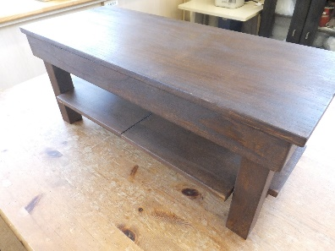

作品展示の写真だけでなく，必ず作品の説明を書くようにしてください。

資料１－２　中学校作品票

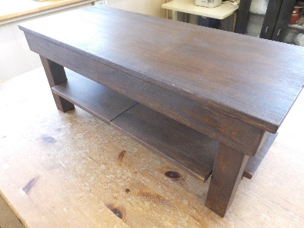

作品の製作時間を必ず記入してください。

※授業内製作は〔　　〕に授業で製作した時間を記入すること。

資料２－１　小学校作品確認シート

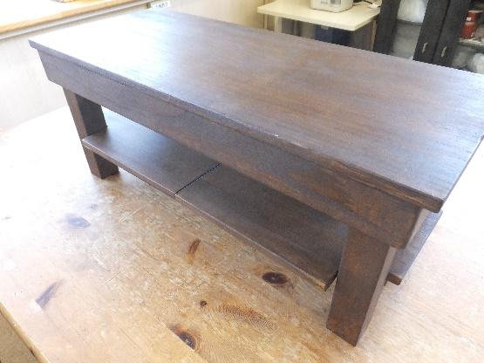

資料２－２　中学校作品確認シート

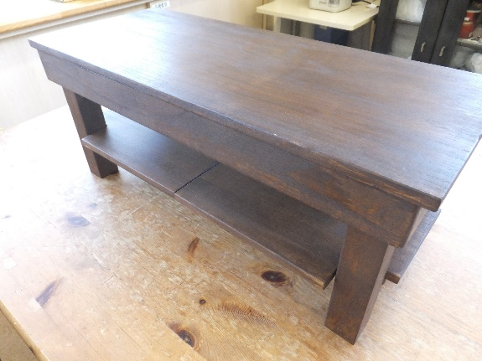

登録ＷＥＢページＵＲＬ　**http://kyoikuplaza-ibk.or.jp/kenkyukai/各研究部/家庭技術・家庭教育研究部/**※パソコン・スマホのどちらからも登録できます。

※画像登録があるので、作品の画像データを用意しておいて下さい。

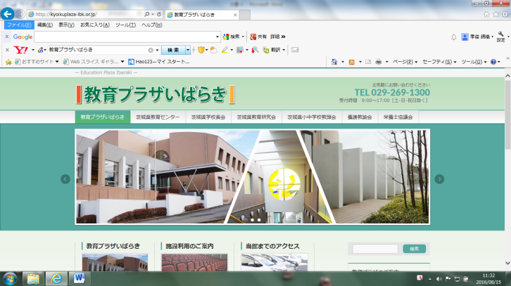１　教育プラザ茨城にアクセス

２　茨城県教育研究会の各研究部をクリック

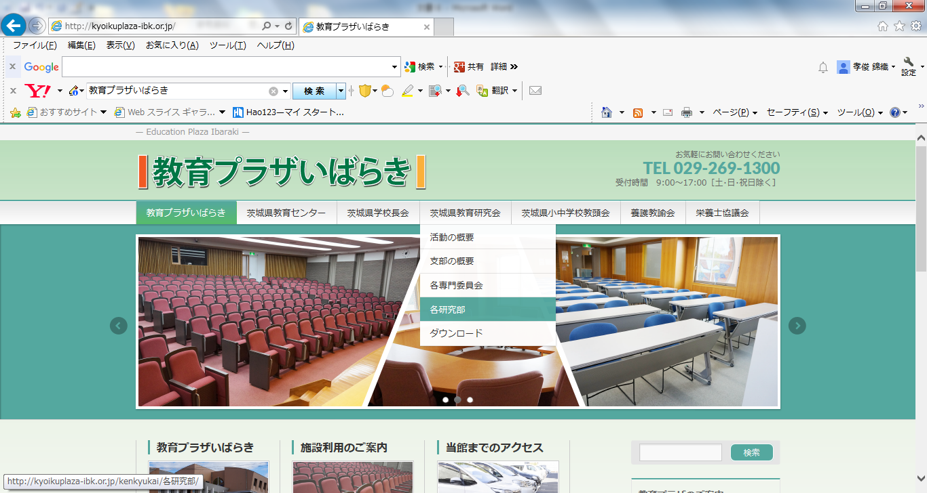

　　　　　クリック

３　家庭、技術・家庭研究部をクリック

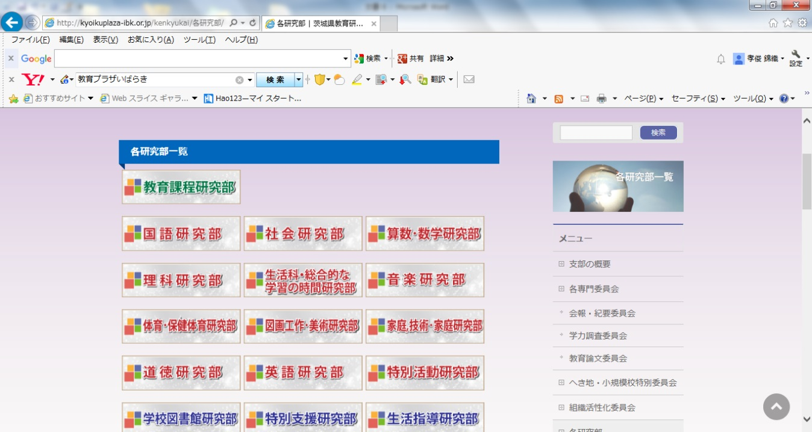

　　　　　　　　クリック

４　児童生徒作品コンクール部門　作品コンクールＷｅｂ応募フォームをクリック

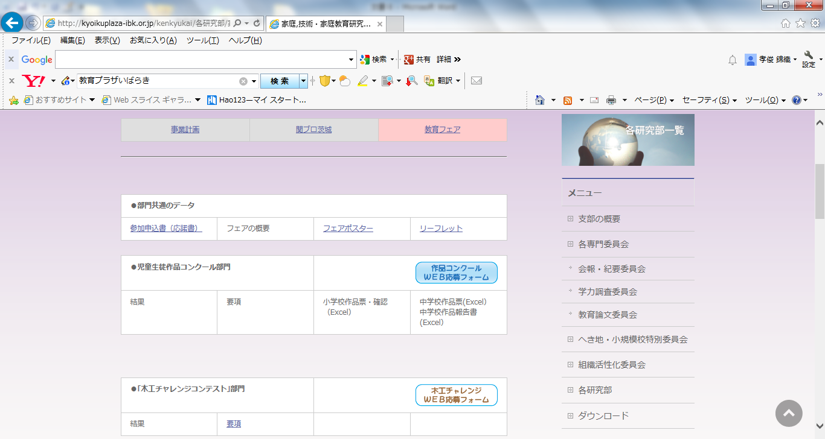

　　　　　　　　　　　　　　　　　　　　　　　　　　　　　　　　　　　　　　　　　　　　　　　　クリック

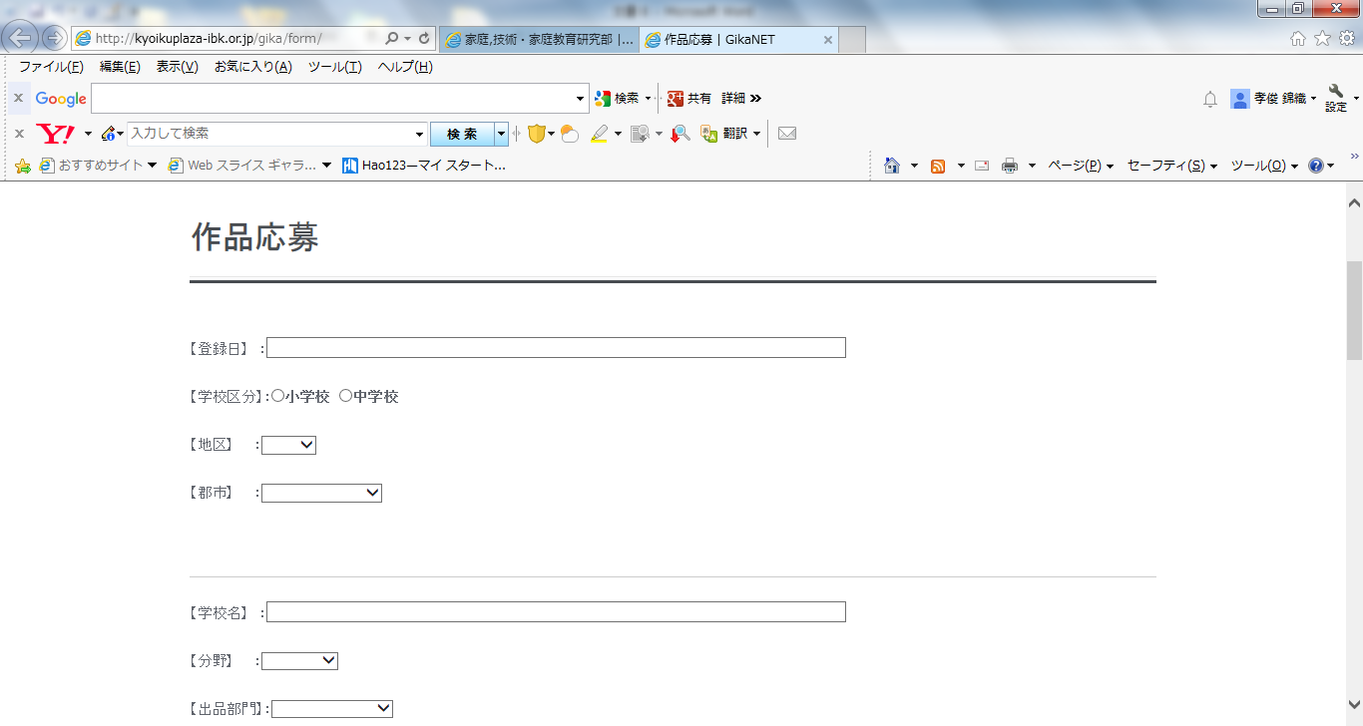５　作品応募各項目に記入

クリックするとカレンダーが表示されます。登録日を選択して下さい。

地域を選択して下さい。

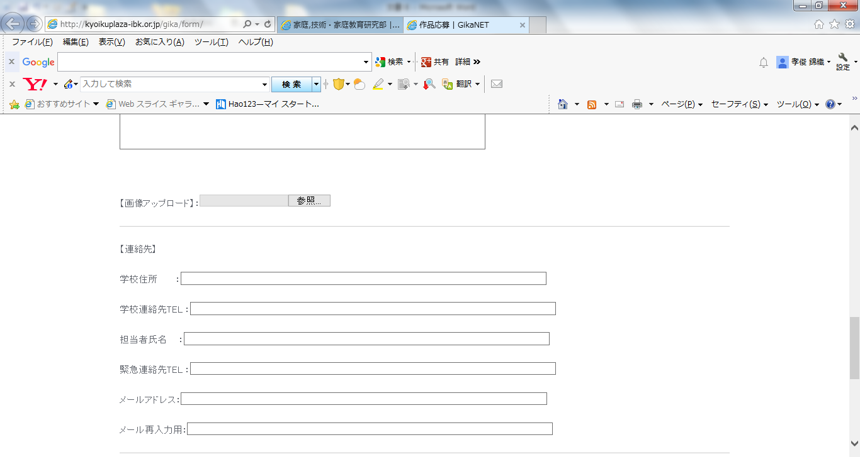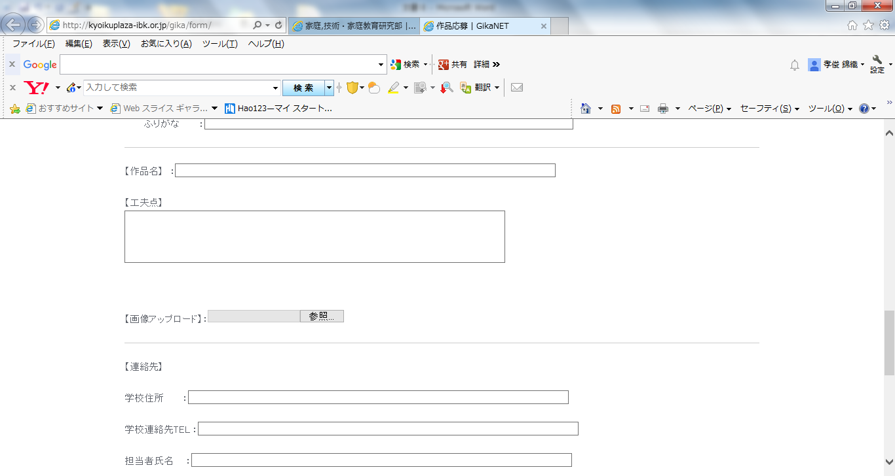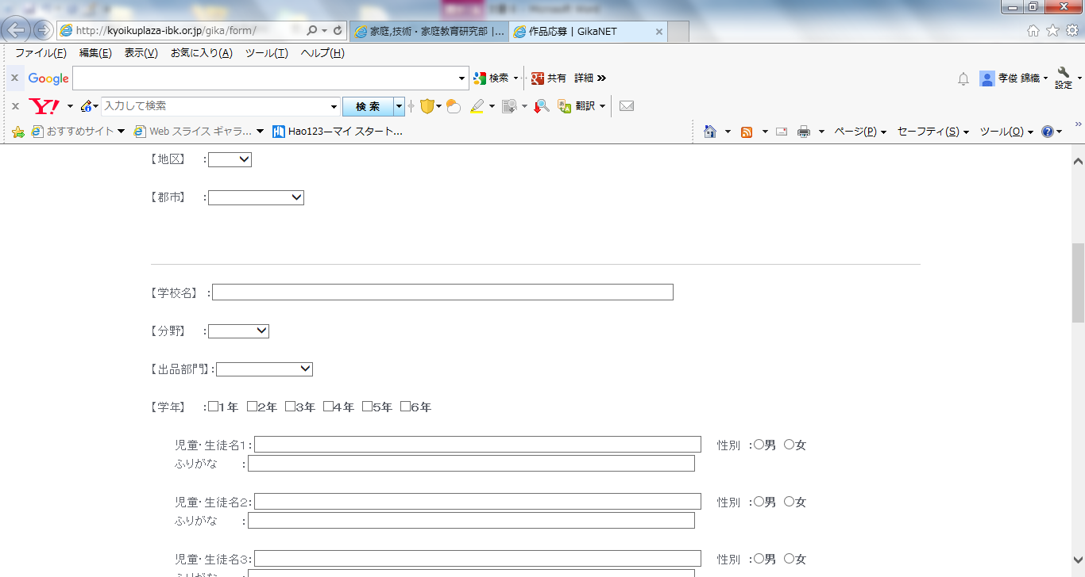

小・個人制作か団体制作

中・授業内制作か自主制作を選択して下さい。

児童生徒が複数名の場合は

人数分の記入をして下さい。

用意した作品の写真データを選択して下さい。

担当者と連絡がとれる

連絡先を記入して下さい。

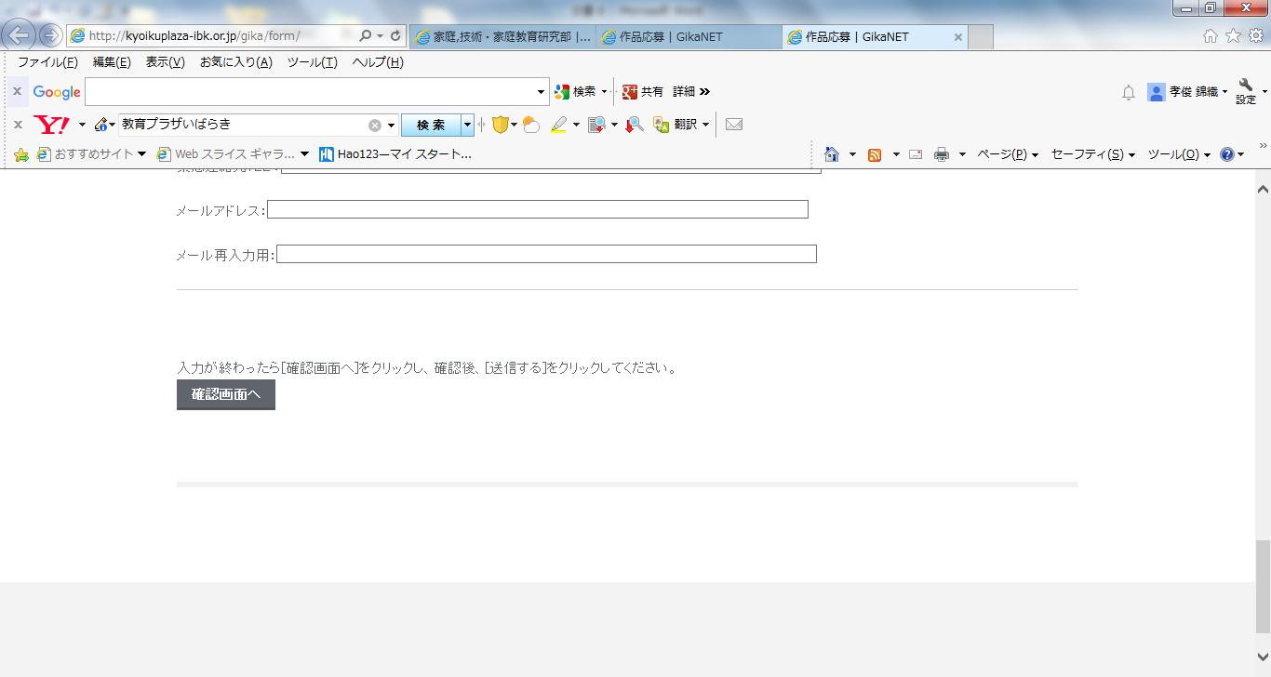

６　確認画面で「送信する」をクリックしたら登録完了

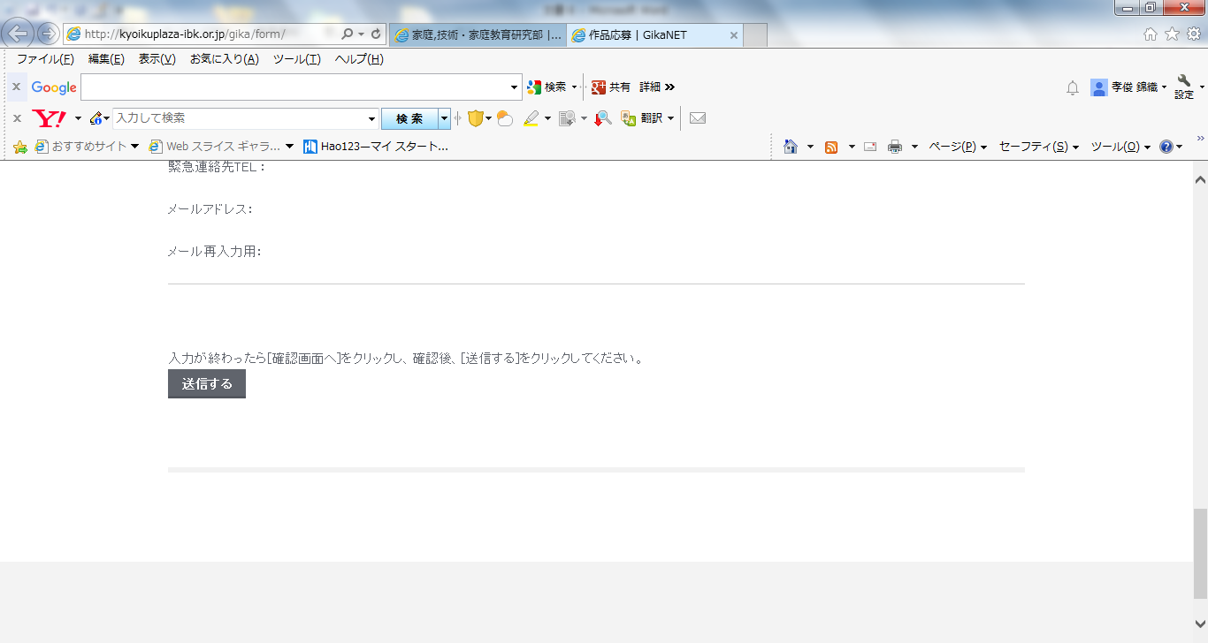

すべての項目に記入が終わったらクリックして下さい。

※「確認画面」で間違えがないようによく確認し，送信ボタンをクリックして下さい。